好 书 推 荐

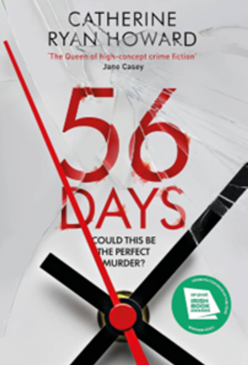
中文书名：《56天》
英文书名：56 DAYS
作 者：Catherine Ryan Howards
出 版 社：Corvus
代理公司：ANA London/ANA/Jessica
页 数：432页
出版时间：2021年8月
代理地区：中国大陆、台湾
审读资料：电子稿
类 型：惊悚悬疑
版权已授：繁体中文、保加利亚、爱沙尼亚、法国、意大利、印度尼西亚、日本、黎巴嫩、荷兰、罗马尼亚、土耳其、波兰

*《纽约时报》、《华盛顿邮报》和《爱尔兰时报》2021年度好书，亚马逊编辑之选
*爱尔兰2021年度安·波斯特图书奖犯罪小说奖
*影视版权已授亚马逊Prime（豆瓣链接）。该同名改编剧集将于2026年2月18日正式上线，其预告片播放量已突破7800万次！该剧由温子仁的原子怪兽公司（Atomic Monster）以及亚马逊米高梅工作室（Amazon MGM Studios）联合打造。主演德芙·卡梅隆（Dove Cameron，代表作：《无耻之徒（美版）第2季》）和阿万·乔贾（Avan Jogia，代表作：《丧尸乐园2》）在社交媒体上拥有海量粉丝，且德芙刚登上《吉米今夜秀》（The Tonight Show）宣传该剧。小说背景设定在新冠疫情期间，但电视剧改编则去掉了这一设定。

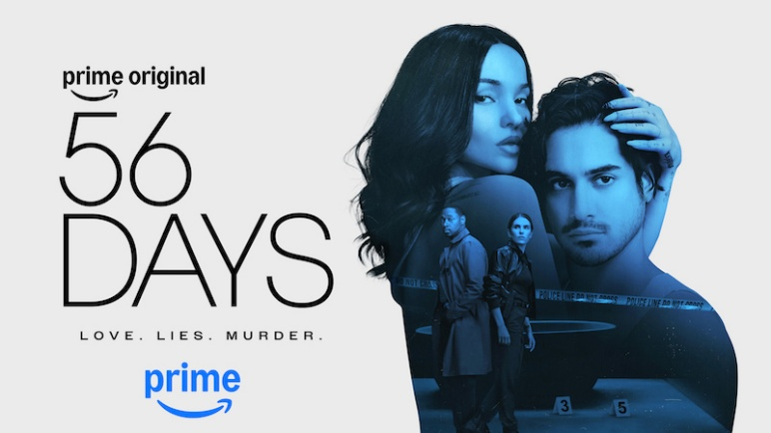
www.CatherineRyanHoward.com

内容简介：

一部令人窒息的“密室惊悚小说”。故事始于都柏林一家Tesco超市的排队队伍，恰逢新冠疫情封锁前夕。希亚拉和奥利弗，两个刚刚开始约会的陌生人，为了不中止这段关系，做出了一个疯狂的决定：搬到一起隔离。

56天后，公寓里出现了一具腐烂的尸体。小说采用了极具有悬念的非线性叙事，在“56天前”的浪漫邂逅与“今天”的尸检现场之间来回切换。作者凯瑟琳·莱恩·霍华德将我们最熟悉的日常生活——洗手液的味道、Zoom会议、5公里的活动限制——转化为了最恐怖的悬疑道具。

小说一经出版便横扫榜单，不仅拿下了爱尔兰2021年度安·波斯特奖最佳犯罪小说，更被《纽约时报》《华盛顿邮报》和《爱尔兰时报》评为年度好书。它完美融合了推理小说的严密逻辑与现代心理惊悚的快节奏，是目前少见的引起全球读者共鸣的“现象级”作品。

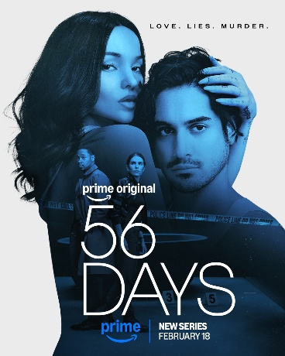

***

没有人知道他们曾经在一起过，而现在，他们阴阳两隔。

56天前

希亚拉和奥利弗在都柏林的一家超市排队时相遇，在新冠疫情席卷爱尔兰海岸的同一周开始约会。

35天前

封锁政策已经威胁到了他们，他们即将分离。这时，奥利弗建议他们搬到一起住，希亚拉认为这是一个绝无仅有的机会，他们可以远离家人和朋友的监视，让关系更进一步。奥利弗则认为，这是一个隐藏自己真实身份的好机会。

今天

警方来到奥利弗的公寓，发现一具腐烂的尸体。

他们是否能还原案件的真相？封锁政策是否恰好给某些犯罪分子提供了完美犯罪的机会？

作者简介：

凯瑟琳·莱恩·霍华德（Catherine Ryan Howard）是一位来自爱尔兰科克的国际畅销犯罪小说作家，作品多次获奖。她的首部惊悚小说《求救信号》（Distress signals）于2016年在大西洋两岸均有出版，被《爱尔兰时报》和《今日美国》列为畅销书，并入围爱尔兰图书奖年度犯罪小说图书和英国犯罪小说作家协会(CWA)约翰·克雷西奖（新血匕首奖）。她随后的作品入围伊恩·弗莱明钢匕首奖和美国侦探小说作家协会埃德加最佳小说奖。她的小说曾两度荣登爱尔兰畅销书榜首，被翻译成 17 种语言，多部作品入选电影改编素材。凯瑟琳的惊悚小说《56天》（56 Days）入选 2022 年 8 月美国巴诺书店月度图书，而《运行时间》（Run Time）则入选 2022年9月图书。

媒体评价：

“情节紧凑、出人意料、情感充沛，堪称悬疑小说中的上乘之作”
——《华盛顿邮报》

“令人毛骨悚然的佳作……氛围营造得极好，令人疑神疑鬼”
——《卫报》

“一个充满悬念且曲折的故事……让我在快速翻页时一直猜测不已”。
——《纽约时报》

“这是一本绝妙佳作，会让你欲罢不能，一口气读到最后。”
——畅销书作家卡琳·斯劳特（Karin Slaughter），
著有《警察镇》（Cop Town）

感谢您的阅读！
请将反馈信息发至：版权负责人
Email：Rights@nurnberg.com.cn
安德鲁·纳伯格联合国际有限公司北京代表处
北京市海淀区中关村大街甲59号中国人民大学文化大厦1705室, 邮编：100872
电话：010-82504106, 传真：010-82504200
公司网址：http://www.nurnberg.com.cn
书目下载：http://www.nurnberg.com.cn/booklist_zh/list.aspx
书讯浏览：http://www.nurnberg.com.cn/book/book.aspx
视频推荐：http://www.nurnberg.com.cn/video/video.aspx
豆瓣小站：http://site.douban.com/110577/
新浪微博：安德鲁纳伯格公司的微博_微博 (weibo.com)
微信订阅号：ANABJ2002


